AdaBoost实验报告

1. **实验目的**

从网上下载或自己编程实现AdaBoost ，以决策树桩为基学习器，在下面数据集上训练一个AdaBoost 集成，并在两维的样本空间中画出集成学习器的分类边界。

1. **实验工具**

Python3.8

1. **重要实验代码说明**

1、AdaBoost主函数：



2、生成决策树：



1. **实验结果**

黑色虚线代表小于分类点为正例，红色实线代表大于分类点为正例。

分类器数量size = 3：只有一个样本分类错误，正确率94.4%

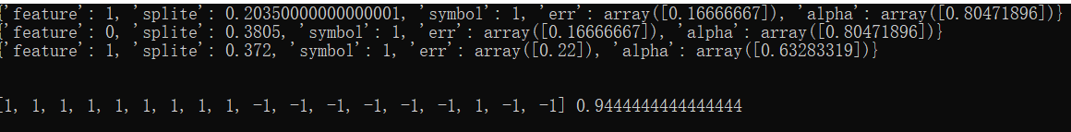

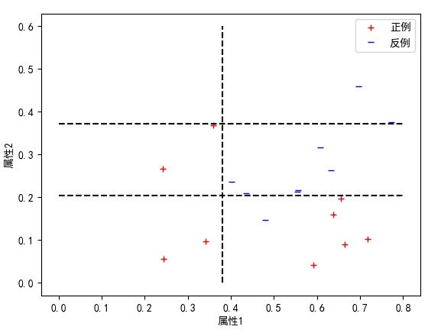

Size = 5，一个点分类错误。正确率94.4%

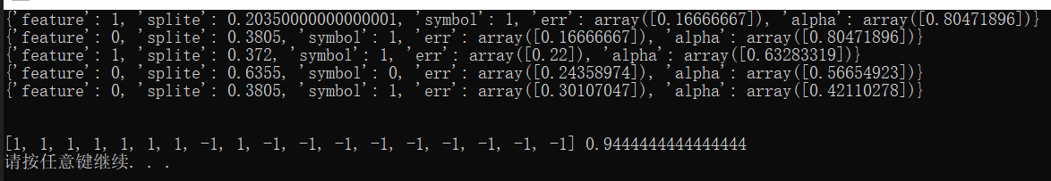

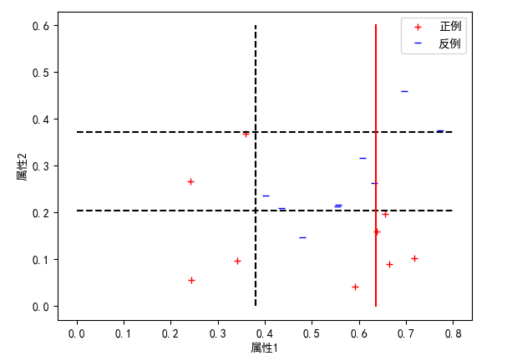

**Size = 9，全部分类正确**

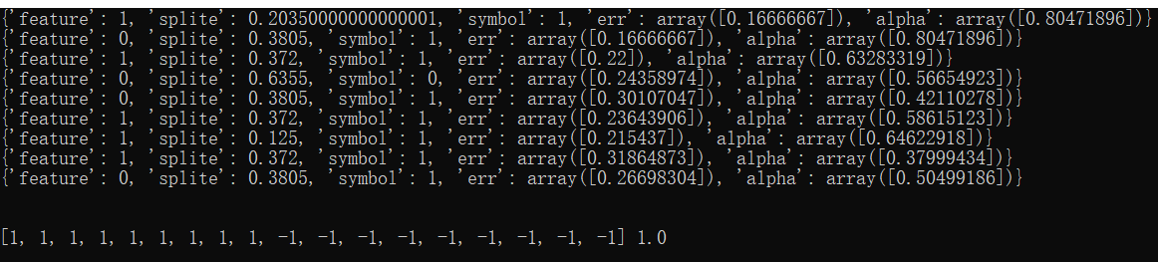

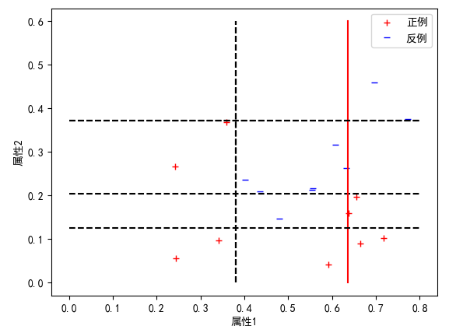

1. **总结**

**以决策树桩作为基学习器的AdaBoost能够很好的实现数据分类问题，从实验结果来看也没有出现过拟合的问题。**

1. **程序的优点**

**实现了AdaBoost的功能，采用了模块化的编程方法，便于阅读和修改。**